RIWAYAT HIDUP

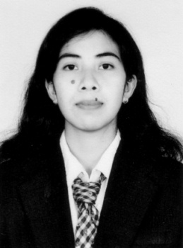
RUSDA, Lahir di Wakka pada tanggal 08 Agustusr 1984, anak kellima dari lima bersaudara, anak dari pasangan M.Saing dan Badaria. Penulis memulai memasuki jenjang pendidikan formal di SDN 40 wakka pada tahunl 990 dan tamat pada tahun 1996, lalu melanjutkan pendidikan di SLTPN 3 Pare- pare pada
tahun 1996 dan tamat pada tahun 1999. Kemudian melanjutkan ke SMAN 2 Pare-pare pada tahun 1999 dan tamat pada tahun 2002. Pada tahun 2003 melanjutkan studi di Universitas Negeri Makassar pada Fakultas Ilmu Pendidikan Jurusan Pendidikan Guru Taman Kanakkanak Diploma II dan tamat pada tahun 2005. Mulai mengabdi pada tahun 2002 di Taman Kanak-kanak Satu Atap SDN 40 Wakka Kabupaten Pinrang sebagai guru sosial. Kemudian penulis mengikuti Pendidikan studi lanjut di Universitas Negeri Makassar pada Fakultas Ilmu Pendidikan Jurusan Pendidikan Anak Usia Dini Strata 1 pada tahun 2010.

